Session 2016

Brevet de Technicien Supérieur

CONTRÔLE INDUSTRIEL
ET RÉGULATION AUTOMATIQUE

U41 – Instrumentation et régulation

Durée : 3 heures Coefficient : 4

Matériel autorisé :
Toutes les calculatrices de poche y compris les calculatrices programmables, alphanumériques ou à écran graphique à condition que leur fonctionnement soit autonome et qu’il ne soit pas fait usage d’imprimante (Circulaire n° 99-186, 16/11/1999).

Tout autre matériel est interdit. Aucun document autorisé.

Documents à rendre avec la copie :
Les documents réponses 1 (pages 10 et 11), 2 (pages 12 et 13), 3 (pages 14 et 15), 4 (pages 16 et 17) et 5 (pages 18 et 19) sont fournis en double exemplaire, un exemplaire étant à remettre avec la copie, l’autre servant de brouillon éventuel.

Dès que le sujet vous est remis, assurez-vous qu’il est complet.
Le sujet se compose de 19 pages, numérotées de 1/19 à 19/19.

S’il apparaît au candidat qu’une donnée est manquante ou erronée, il pourra formuler toutes les hypothèses qu’il jugera nécessaires pour résoudre les questions posées. Il justifiera alors clairement et précisément ces hypothèses.

BTS CONTRÔLE INDUSTRIEL ET RÉGULATION AUTOMATIQUE |  | Session 2016
INSTRUMENTATION ET RÉGULATION | Code : CAE4IR | Page 1/19

PRODUCTION DE SUCRE – ÉPURATION ET CONCENTRATION

Le procédé étudié dans ce sujet est basé sur la production de sucre cristal à partir de la betterave sucrière.

Le Plan de Circulation des Fluides (PCF) de l’ensemble de l’installation est représenté en annexe 1, page 7/19.

La première étape consiste à épurer le jus sucré de débit volumique QJs④ dans trois zones distinctes (le chaulage, la carbonisation et la filtration).
Le jus sucré filtré obtenu de débit volumique QJsF⑤ est ensuite chauffé dans un four de cuisson par de la vapeur de débit QVap⑥ afin d’obtenir un jus concentré sucré de teneur en saccharose imposé de débit volumique QJsC85⑧.
On obtiendra enfin le sucre cristal par une unité de cristallisation non étudiée dans ce sujet. Cinq régulations distinctes seront développées ci-après :
- Le débit massique de pierres à chaux QmPC① est mesuré par une bande peseuse et réglé par la vitesse d’entrainement du tapis.

- Le débit volumique de lait de chaux QvLC③ est obtenu par mélange des pierres à chaux et d’eau de débit volumique QvE② selon un ratio précis.

- Le niveau de jus sucré filtré dans le four de cuisson est réglé par action sur le débit volumique QJsF.

- La température du jus filtré dans le four est réglée par action sur le débit vapeur QVap.
- La densité du jus concentré est réglée par action sur les débits volumiques de recirculation QRec⑦ et de jus concentré QJsC85⑧.

Ce sujet sera décomposé en trois parties pouvant être traitées séparément :

- Partie A – Fabrication du lait de chaux : questions 1 à 10 - Régulation
- Partie B – Gestion du four de cuisson : questions 11 à 21 - Régulation & Instrumentation
- Partie C – Production du sirop : questions 22 à 29 - Régulation & Instrumentation

Les signaux des transmetteurs sont linéaires de sortie normalisée 4-20 mA. Les caractéristiques installées des vannes sont considérées linéaires.

PARTIE A – Fabrication du lait de chaux

Régulation de débit massique de pierres à chaux QmPC①

Q1. Compléter le plan T.I. (Tuyauterie et Instrumentation) de la régulation massique de débit de pierres à chaux sur le document réponse 1 page 11/19.

Régulation de débit volumique de lait de chaux QvLC③

Le débit volumique de lait de chaux est obtenu par un ratio précis entre le débit de pierres à
chaux et le débit d’eau de dissolution.

Q2. À partir du plan T.I. en annexe 1 page 7/19, préciser la technologie utilisée pour la
mesure du débit d’eau.

Q3. Donner le nom de la stratégie de régulation proposée en annexe 1 page 7/19. Préciser les grandeurs menée et menante.

Q4. Compléter le schéma-bloc SNCC correspondant à cette stratégie sur le document réponse 1 page 11/19.

Le cahier des charges impose un débit volumique de lait de chaux QvLC③ de 18 m3.h−1 et de masse volumique ρLC = 1 200 kg.m−3. On cherche à régler précisément le débit d’eau de dissolution par ajustage du coefficient K%.
Le débit massique total de lait de chaux QmLC est égal à la somme du débit massique de pierres à chaux QmPC① et du débit massique d’eau QmE②.

Q5. Écrire l’égalité reliant QmLC à QmPC et QvE.

Tableau de données du procédé

 | Lait de chaux | Pierres à chaux | Eau de dissolution
Débit volumique (m3.h−1) | 18,0 |  | À déterminer
Débit massique (t.h−1) | À déterminer | 1,5 | À déterminer
Masse volumique (kg.m−3) | 1 200 | 3300 | 1 000
Étalonnage Transmetteur |  | 0 – 2 t.h−1 | 0 – 25 m3.h−1

Q6. À partir du tableau de données du procédé, calculer le débit massique de lait de chaux
QmLC (t.h−1). t.h−1 : tonne par heure.

Q7. En déduire, le débit massique d’eau de dissolution QmE (t.h−1) et son débit volumique
QvE② (m3.h−1).

Q8. Calculer le coefficient de proportionnalité R =
QvE QmPC
en (m3.t −1).

On choisira un coefficient de proportionnalité R = 12 pour la question suivante.
Le coefficient de proportionnalité K% entre les deux signaux normalisés X1(%) et X2(%), à implémenter dans le bloc SNCC « ANCON » dépend des coefficients d’étalonnage KPC
(FT 1), de KE (FT 2) et de R.
On rappelle que le coefficient d’étalonnage désigne la constante qui relie le signal normalisé de mesure à la grandeur physique.

X1(%) est le signal normalisé de la mesure du débit massique QmPC (t.h−1). X2(%) est le signal normalisé de la mesure du débit volumique QvE② (m3.h−1).

Q9. Exprimer X1 (%) en fonction de QmPC (t.h−1) et X2 (%) en fonction de QvE (m3.h−1).

Q10. Exprimer K% en fonction de KPC, KE et R. Calculer numériquement K%.

PARTIE B – Gestion du four de cuisson

Régulation de niveau de jus sucré filtré

Le jus sucré filtré (forme liquide) de débit QJsF⑤ est envoyé dans plusieurs fours de cuisson (un seul est représenté sur le plan T.I.). Ce débit est donc sujet à de grandes variations en fonction de la demande sur l’ensemble des fours.

Q11. Afin que le niveau demeure insensible à ces variations, proposer une stratégie de régulation faisant intervenir la vanne FV4, et les transmetteurs FT4 et LT 3.

Q12. Compléter le plan T.I. de cette stratégie sur le document réponse 2 page 13/19. Le transmetteur de débit FT4 est un débitmètre massique à force de Coriolis.
Q13. Donner son principe de fonctionnement en 5 lignes maximum.

Le débitmètre massique utilisé est le modèle OPTIMASS 7000 de marque KROHNE. Il est communiquant sous le protocole HART.

Q14. Donner un intérêt de ce type de communication.

Q15. À l’aide de la notice technique donnée en annexe 2 page 9/19, donner son débit massique maximum en kg.h−1 pour un DN (Diamètre Nominal) de 25.

Q16. En déduire la stabilité de son zéro en kg.h−1 pour un modèle en Acier Inox à l’aide de l’annexe 2 page 8/19.

Le débit massique mesuré réel QJsF⑤ est de 10 t.h−1.

Q17. Calculer son incertitude de mesure totale maximale en kg.h−1 à l’aide de l’annexe 2 page 8/19.

Régulation de température du jus sucré filtré dans le four
La température du jus sucré dans le four de cuisson est réglée par le débit vapeur QVap⑥. Q18. Compléter le plan T.I. de cette stratégie sur le document réponse 2 page 13/19.
On désire régler le procédé de température par une méthode appropriée. Auparavant, il sera nécessaire d’identifier le procédé dont la réponse x5(t) à un échelon de commande y5(t) sur la vanne (TV 5). Voir document réponse 3 page 15/19.

Q19. Par la méthode de Broïda, en faisant figurer les traits de construction sur le document réponse 3 page 15/19, déterminer la fonction de transfert H5(p).

On considérera que la fonction de transfert du procédé s’écrira :

H (p)
X5 (p)
1,5

−400.p

5 = = .e Y5 (p) 1+ 900p

Le correcteur utilisé est de type PI mixte de fonction de transfert
C5 (p) = A 5
(1+ Ti5.p) Ti5. p

Q20. Déterminer judicieusement la valeur de la constante de temps d’intégration Ti5. On souhaite obtenir un réglage de la marge de gain MG = 10 dB.
Q21. Calculer la valeur de l’amplification A5.

PARTIE C – Production du sirop

Concentration en saccharose du jus concentré sucré

Pour connaître l’avancement de la cristallisation, on mesure la concentration en saccharose en sortie du four de cuisson à l’aide d’un module de mesure par micro-ondes. On souhaite alors que la concentration du jus en saccharose atteigne environ 90 °Brix (le °Brix est le pourcentage massique de saccharose dissous dans le mélange).
Lorsque les micro-ondes traversent le produit à mesurer, elles subissent une forte interaction due à la présence d’eau. Des mesures de déphasage et d’atténuation permettent de déterminer la teneur en eau avec une grande précision et donc d’en déduire la concentration en °Brix.
La grandeur « Concentration » est une fonction linéaire de la grandeur « Déphasage » de la forme :

Concentration = A1 x Déphasage + A0
(Déphasage : entre 0 et 360°, Concentration exprimée en °Brix)

Les coefficients A1 et A0 ont été déterminés à l’aide d’échantillons de jus en concentrations
connues.

Les mesures sont données sur le document réponse 4 page 17/19.

Q22. Tracer sur le document réponse 4 page 17/19 la droite ayant permis la détermination des coefficients A1 et A0.

Q23. Déterminer graphiquement le coefficient A1 de la fonction linéaire.

Le transmetteur de concentration est étalonné pour une mesure de 78 à 88 °Brix.

Q24. Relever les valeurs de déphasage correspondantes.

Q25. Pour une concentration de 85 °Brix, donner la valeur du courant généré par le transmetteur.

Régulation de concentration en saccharose du jus concentré sucré

La concentration imposée pour le jus concentré sucré est de 85 °Brix. Cet ajustement est assuré par le débit de recirculation QRec⑦ (permettant de réinjecter ce jus dans le four si sa concentration est insuffisante) et par le débit de produit fini QJsC85⑧.

Q26. Donner le nom de la stratégie de régulation réalisée.

Q27. Compléter le plan T.I. de cette stratégie sur le document réponse 5 page 19/19. La vanne DV 6A est de type NF.
Q28. Donner le sens d’action de la vanne DV6B. Représenter sur le document réponse 5 page 19/19 le diagramme de partage en % d’ouverture (le point de partage est fixé à 50%).
Compléter les dénominations de chaque vanne DV6A et DV6B sur chaque caractéristique sur le document réponse 5 page 19/19.

Q29. Donner le sens d’action du régulateur de concentration DIC 6. Justifier.
CAE4IR

Plan Tuyauterie et Instrumentation de la production
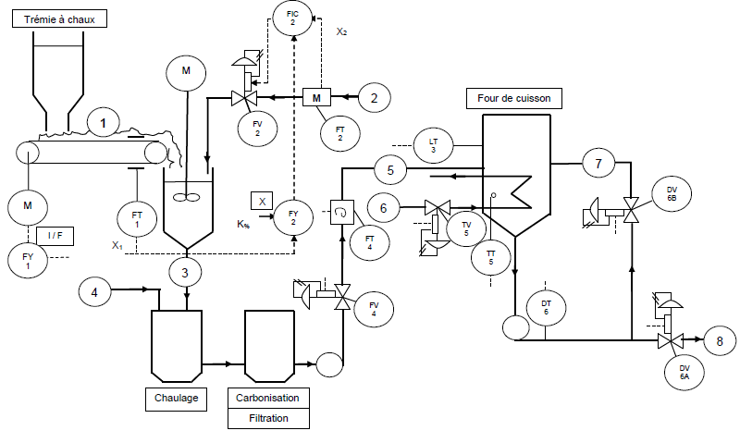
Page 7/19
ANNEXE 2

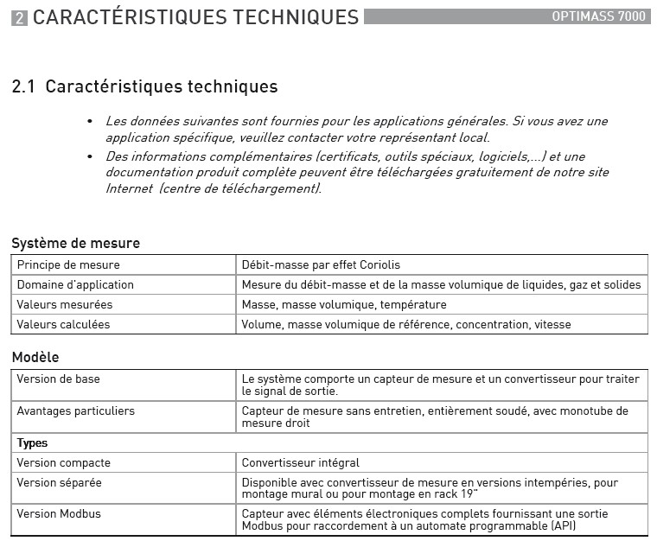

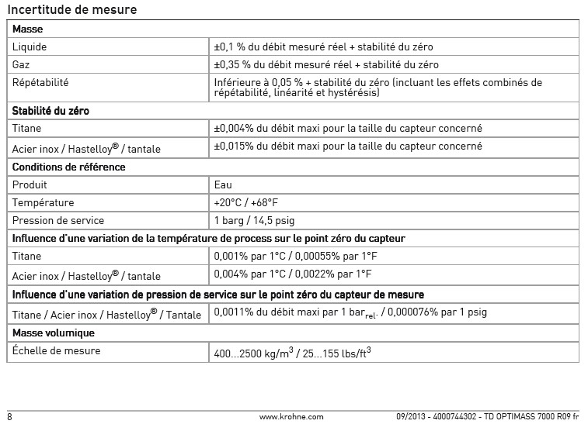
ANNEXE 2 (suite)

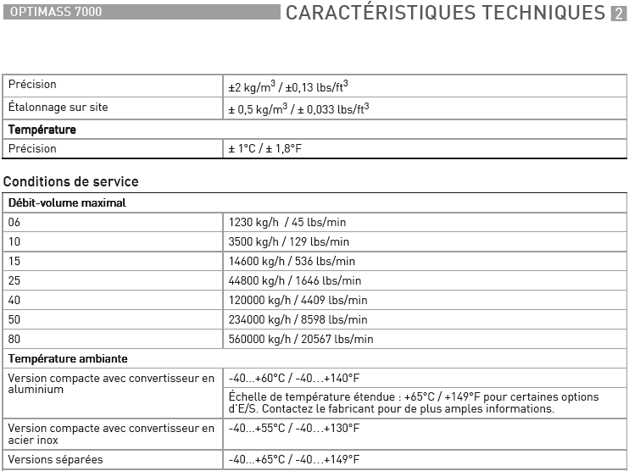
Diamètre nominal

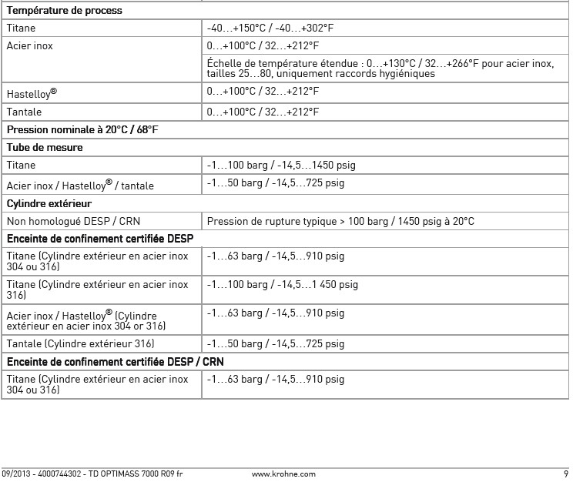
Exemplaire pouvant servir de brouillon

DOCUMENT RÉPONSE 1
QUESTION 1

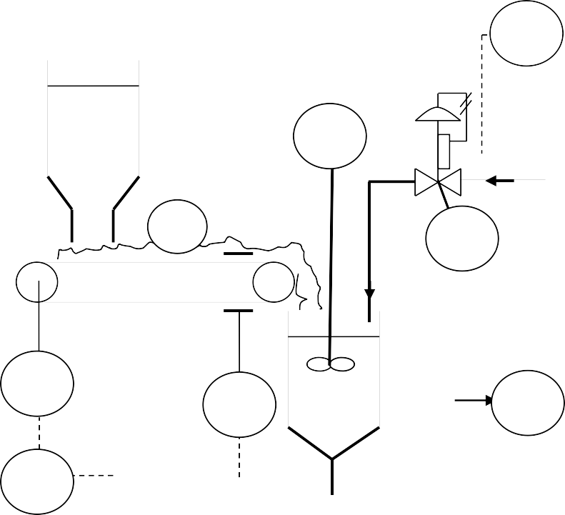
Trémie à chaux
X
I / F
M
FIC
2
X2
M
2
1
FV
2
FT
2
M
FT
1
K%
FY
2
FY
1
X1

QUESTION 4

E
K
ANCON
HR : 100%
LR : 0%
RS
P
Y
X
FIC 1
PID HR : 100%
LR : 0%
S
FY 1 ANOUT
HR : 100%
LR : 0%

E
FT 1 ANIN
HR : 100%
LR : 0%
E
1
S
MULT

RS
P
Y
X
FIC 2
PID HR : 100%
LR : 0%
S
FV 2 ANOUT
HR : 100%
LR : 0%
FT 2 ANIN
HR : 100% |  | E
LR : 0%

ANCON : Bloc de constante
ANIN : Bloc d’entrée analogique 4-20 mA MULT : Bloc multiplieur à deux entrées ANOUT : Bloc de sortie analogique 4-20 mA PID : Bloc de régulation
E : Entrée S : Sortie X : Mesure
Y : Commande
RSP : Consigne externe

HR : Échelle Haute
LR : Échelle Basse

Exemplaire à rendre avec la copie

DOCUMENT RÉPONSE 1

QUESTION 1

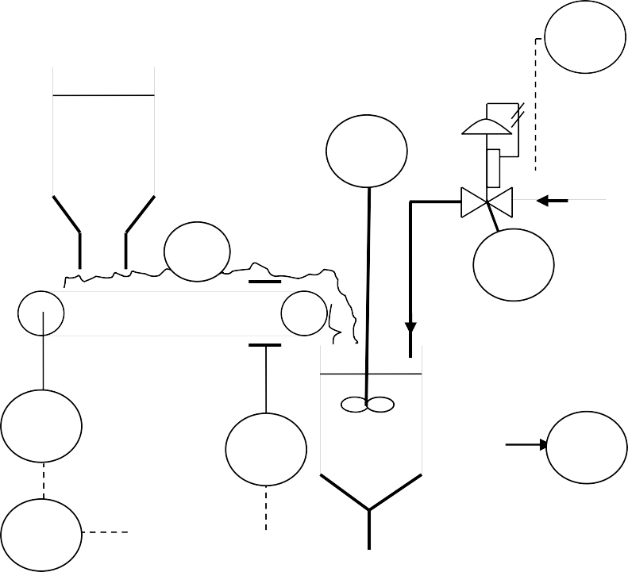
Trémie à chaux
X
I / F
M
FIC
2
X2
M
2
1
FV
2
FT
2
M
FT
1
K%
FY
2
FY
1
X1
QUESTION 4

E
K
ANCON
HR : 100%
LR : 0%
RS
P
Y
X
FIC 1
PID HR : 100%
LR : 0%
S
FY 1 ANOUT
HR : 100%
LR : 0%

E
FT 1 ANIN
HR : 100%
LR : 0%
E
1
S
MULT

RS
P
Y
X
FIC 2
PID HR : 100%
LR : 0%
S
FV 2 ANOUT
HR : 100%
LR : 0%
FT 2 ANIN
HR : 100% |  | E
LR : 0%

ANCON : Bloc de constante
ANIN : Bloc d’entrée analogique 4-20 mA MULT : Bloc multiplieur à deux entrées ANOUT : Bloc de sortie analogique 4-20 mA PID : Bloc de régulation

HR : Échelle Haute
LR : Échelle Basse
E : Entrée
S : Sortie
- : Mesure
- : Commande
RSP : Consigne externe

Exemplaire pouvant servir de brouillon

DOCUMENT RÉPONSE 2

QUESTIONS 12 et 18

Exemplaire à rendre avec la copie

DOCUMENT RÉPONSE 2

QUESTIONS 12 et 18

45
40
35
30
25
20
15
CAE4IR
QUESTION 19
(%)
10

y5(t)
Exemplaire pouvant servir de brouillon
DOCUMENT RÉPONSE 3
Page 14/19
x5(t)
45
40
35
30
25
20
15
CAE4IR
QUESTION 19
(%)
10

y5(t)
Exemplaire à rendre avec la copie
DOCUMENT RÉPONSE 3
Page 15/19
x5(t)
Exemplaire pouvant servir de brouillon

DOCUMENT RÉPONSE 4

QUESTION 22

Déphasage ( en degré )
92

90

88

86

84

82

80

78

76
100
120
140
160
180
200
220
240
260
Concentration ( en °Brix )
74
80
Exemplaire à rendre avec la copie
Concentration ( en °Brix )
80
74

DOCUMENT RÉPONSE 4



QUESTION 22
92

90

88

86

84

82

80

78

76
100
120
140
160
180
200
220
240
260
Déphasage ( en degré )
Exemplaire pouvant servir de brouillon

DOCUMENT RÉPONSE 5

QUESTION 27

QUESTION 28

Diagramme de partage d’échelle

% d’ouverture des vannes

100

DV6

DV6

0 50 100

Commande (%)

Exemplaire à rendre avec la copie

DOCUMENT RÉPONSE 5

QUESTION 27
QUESTION 28

Diagramme de partage d’échelle

% d’ouverture des vannes

100

DV6

DV6

0 50 100

Commande (%)

